EXCURSIÓN 2026 – SAN ANDRES

Tarifa sujeta a variación *Tarifa Dinámica*
CODIGO | EXCURSIÓN | TARIFA
156 | Tour de Ciudad Especial en San Andrés (Compartido) | 47
157 | Tour de Ciudad Panorámico en San Andrés (Compartido) | 25
2178 | Noche Blanca a Bordo de Catamarán con Cena en San Andrés (Compartido) | 92
165 | Tour, Careteo y Snorkel en Mini Catamarán en San Andrés (Compartido) | 95
166 | Tour de Ciudad en San Andrés + Barra Libre (Privado) | 123
160 | Tour Diurno a Bordo de Catamarán de San Andrés (Compartido) | 37
158 | Conoce Acuario Johnny Cay en San Andrés (Compartido) | 44
3931 | Conoce Acuario Johnny Cay en San Andrés + Almuerzo (Compartido) | 84
3930 | Acuario + Bahía + Manglares En San Andrés | 32
3932 | Atardecer a Bordo de Mini Catamaran (Compartido) | 105
3933 | Tour en Semi Sumergible en San Andrés (Compartido) | 40
3934 | Tour por la Bahia y Snorkeling en San Andrés con Transporte (Compartido) | 94
168 | Conoce Acuario Johnny Cay en San Andrés + Almuerzo (Privado) | 245
169 | Tour Ecológico + Granja Nativa en San Andrés (Privado) | 109
2475 | Tour en Pontón por San Andrés | 245

CONDICIONES:
- Tarifa aplica minimo 02 pasajeros.
- Comisionable 10 %
- TARIFA SUJETO A CAMBIOS SIN PREVIO AVISO. TARIFA DINAMICA*
- NO APLICA PRECIO DE MENORES.
- Tarifas no son válidas en feriados largos, Semana Santa, Fiestas Patrias. Navidad, Año Nuevo, congresos, feriados nacionales, eventos, entre otros.
- En fechas especiales, consultar el mínimo de estadía.
- Programa sujeto a variación de las frecuencias de la línea aérea; hasta la emisión del boleto.
- Para pagos en SOLES, aplicará según tipo de cambio del día. Consultar.
- Programa valido para pagos en efectivo. Consultar pago con tarjeta de crédito.

2003 - TOUR DE CIUDAD ESPECIAL EN SAN ANDRÉS (COMPARTIDO)
De 2026-01-01 A 2026-12-31 - Opera Mar - Jue - Sab.
Explora lo mejor de San Andrés Islas con el City Tour Especial Compartido, una experiencia ideal para conocer los principales sitios turísticos de San Andrés acompañado de un guía local. Durante el recorrido visitarás tres (3) lugares emblemáticos, que pueden variar, entre ellos: First Baptist Church, West View, Casa Museo Isleño, Museo Naval o el famoso Hoyo Soplador. Este tour ofrece transporte en buseta, bus o chiva, dependiendo del número de pasajeros, asegurando comodidad y un recorrido auténtico por la isla.
Política de menores: Tarifa de adulto aplica a partir de los 2 años. Menores de 2 años pagan únicamente el seguro de asistencia médica (USD 1).
Recomendaciones: Llevar ropa ligera, bloqueador solar, gorra o sombrero. Usar calzado cómodo para caminatas cortas. Cámara fotográfica opcional para capturar cada momento del tour.
Incluye: Recorrido en microbús o chiva, según el tamaño del grupo. Guía acompañante durante todo el recorrido. Entradas a los sitios turísticos visitados. Bebidas nacionales. 1 snack durante el recorrido.
No incluye: Gastos personales no especificados.
Notas operacionales: Opera martes, jueves y sábado. Punto de encuentro: Lobby de los hoteles Decameron Maryland, Isleño, Aquarium, Marazul y Decameron San Luis. Para otros hoteles, el lugar de encuentro será confirmado en el destino. Hora de encuentro: Especificada en la orden de servicio. Reservas: A partir de 2 pasajeros.
Importante: Aplican restricciones según la capacidad de movilidad del pasajero. El servicio de recogida puede variar debido al incremento vehicular en la isla y el tamaño de las calles.
Blackouts (Fechas en las que no opera): lunes, miércoles, viernes y domingo.
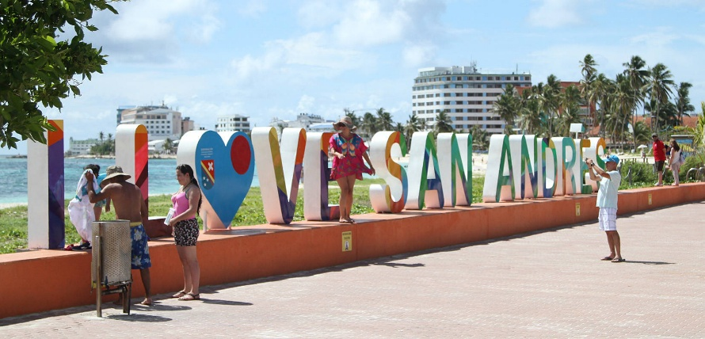
TOUR DE CIUDAD PANORÁMICO EN SAN ANDRÉS (COMPARTIDO)
De 2026-01-01 A 2026-12-31 - Opera Los Días: Dom Lun Mar Mie Jue Vie Sab. Opera Festivos
Disfruta de un recorrido panorámico por San Andrés con el City Tour Sencillo Compartido, ideal para conocer los principales atractivos de la isla en poco tiempo. Durante el recorrido, acompañado por un guía o conductor-guía, se realizarán paradas estratégicas en lugares icónicos como la Casa Museo, el Museo Naval y West View (entradas no incluidas).
Política de menores: Tarifa de adulto aplica a partir de los 2 años. Menores de 2 años pagan únicamente el seguro de asistencia médica (USD 1).
Recomendaciones: Usar ropa ligera, gorra o sombrero y protector solar. Llevar calzado cómodo para caminar. Cámara opcional para capturar los paisajes y experiencias.
Incluye: Recorrido en chiva. Acompañamiento de guía durante todo el tour
No incluye: Entradas a los sitios turísticos mencionados. Gastos personales no especificados.
Notas operacionales: Punto de encuentro: Parque La Barracuda u otro especificado en la orden de servicio.
Horarios: A partir de las 08:30 a.m. o 01:30 p.m. (hora exacta indicada en la orden de servicio).
Reserva: A partir de 2 pasajeros. Importante: Aplican restricciones dependiendo de la capacidad de movilidad del pasajero. Opera todos los días.
Blackouts (Fechas en las que no opera): No aplica. 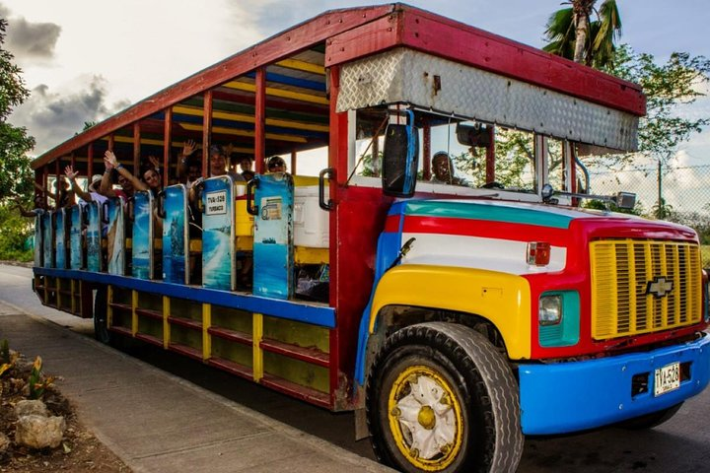

NOCHE BLANCA A BORDO DE CATAMARAN CON CENA EN SAN ANDRÉS (COMPARTIDO)
De 2026-01-01 A 2026-12-31 - Opera Los Días: Dom Lun Mar Mie Jue Vie Sab. Opera Festivos
Vive una experiencia inolvidable en San Andrés con el tour nocturno Noche Blanca en catamarán. Disfruta de un cóctel de bienvenida y una deliciosa cena tipo buffet mientras navegas bajo el cielo estrellado. Durante el recorrido, podrás deleitarte con música bailable, un DJ animador y un show en vivo, todo a bordo de una cómoda embarcación. Este tour es perfecto para quienes buscan una noche mágica y memorable en sus vacaciones en San Andrés, contemplando la vista iluminada de la isla desde el mar.
Política de menores: Tarifa de adulto aplica a partir de los 2 años. Menores de 2 años pagan únicamente el seguro de asistencia médica (USD 1).
Recomendaciones: Usar ropa blanca o clara para seguir el estilo de la Noche Blanca. Llevar cámara para capturar los mejores momentos de esta experiencia. Seguir las indicaciones del personal a bordo para mayor seguridad.
Incluye: Cena tipo buffet. Cóctel de bienvenida. Show en vivo con DJ y animador.
No incluye: Cerveza, cócteles con crema. Gastos personales o servicios no especificados.
Notas operacionales: Frecuencia: Opera todos los días (sujeto a condiciones climáticas).
Punto de encuentro: Muelle Portofino. Hora de encuentro: 18:30 (puede variar según restricciones de navegabilidad).
Blackouts (Fechas en las que no aplica): No aplica.

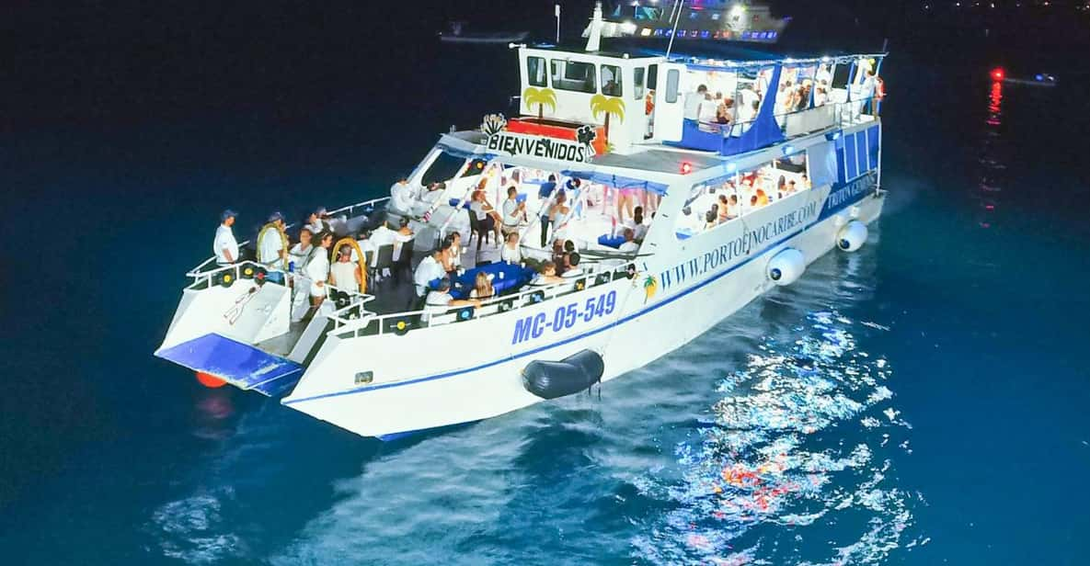

TOUR, CARETEO Y SNORKEL EN MINI CATAMARÁN EN SAN ANDRÉS (COMPARTIDO)
De 2026-01-01 A 2026-12-31 - Opera Los Días: Dom Lun Mar Mie Jue Vie Sab. Opera Festivos
Descubre un paraíso caribeño con el Tour en Mini Catamarán Compartido en San Andrés. Este recorrido ecológico por la bahía te permitirá explorar la zona de manglares mientras un guía especializado te explica la rica flora y fauna marina de los lugares visitados. Además, podrás practicar careteo y snorkel en uno de los arrecifes más bellos del Caribe, una experiencia perfecta para los amantes de la naturaleza y el mar.
Política de menores: Tarifa de adulto aplica a partir de los 2 años. Menores de 2 años pagan únicamente el seguro de asistencia médica (USD 1).
Recomendaciones: Usar ropa ligera y traje de baño. Llevar toalla, bloqueador solar y gorra. Proteger dispositivos electrónicos con estuches impermeables. Seguir siempre las indicaciones del guía para mayor seguridad durante el recorrido.
Incluye: Transporte terrestre (Hoteles Zona 1 y 2 - punto de encuentro - Hoteles Zona 1 y 2). Locker. Zapatos de mar y careta. Tour guiado de aproximadamente 2 horas. Acompañamiento de guía especializado.
No incluye: Gastos personales o servicios no especificados.
Notas operacionales: Punto de encuentro: Lobby del hotel en Zonas 1 y 2. Hoteles en Zona 3: Aplican restricciones y cargos adicionales. Hora exacta del encuentro especificada en el voucher. Opera todos los días
Blackouts (Fechas en las que no opera): No aplica.
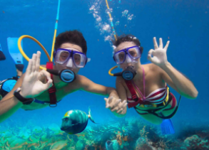

TOUR DE CIUDAD EN SAN ANDRÉS + BARRA LIBRE (PRIVADO)
De 2026-01-01 A 2026-12-31 - Opera Los Días: Dom Lun Mar Mie Jue Vie Sab. Opera Festivos
Disfruta de un City Tour Privado en San Andrés que te permitirá conocer los principales sitios turísticos de la isla con un guía acompañante experto. Durante el recorrido visitarás el Mirador de La Loma, la Casa Museo, el Museo de la Historia Naval y Cultural del Archipiélago, y tendrás una parada para baño en las playas de San Luis, ideales para relajarte en sus aguas cristalinas. Además, haremos una parada fotográfica en el famoso letrero “I Love San Andrés” y un recorrido panorámico por la Zona Comercial, perfecto para conocer más sobre el ambiente local. A bordo del microbús privado, con aire acondicionado, disfrutarás de bar abierto con bebidas nacionales a partir de la primera parada, haciendo de esta experiencia un tour completo, cómodo y exclusivo para tus vacaciones en San Andrés.
Política de menores: Tarifa de adulto aplica a partir de los 2 años. Menores de 2 años pagan únicamente el seguro de asistencia médica (USD 1).
Recomendaciones: Usar ropa cómoda y fresca. Llevar traje de baño, toalla, protector solar y gorra. Llevar cámara para capturar los mejores momentos del recorrido. Seguir siempre las indicaciones del guía para mayor seguridad.
Incluye: Transporte en vehículo privado con aire acondicionado. Guía acompañante turístico. Entradas a todos los sitios visitados. Bebidas nacionales (bar abierto desde la primera parada). Snack. Parada de baño en las playas de San Luis.
No incluye: Gastos personales o servicios no especificados.
Notas operacionales: Punto de encuentro: Lobby del hotel. Hora de encuentro: A convenir (AM o PM).
Blackouts (Fechas en las que no opera): 1 de enero.
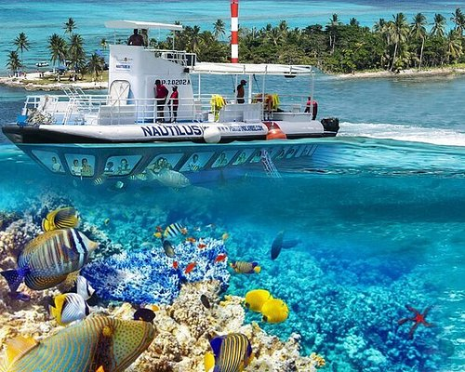

TOUR DIURNO A BORDO DE CATAMARÁN DE SAN ANDRÉS (COMPARTIDO)
De 2026-01-01 A 2026-12-31 - Opera Los Días: Dom Lun Mar Mie Jue Vie Sab. Opera Festivos
Disfruta de un Tour en Catamarán por la Bahía de San Andrés, navegando por la bahía mayor de la isla mientras sientes la brisa marina y el ambiente caribeño. Este recorrido compartido está disponible tanto en la tranquilidad de la mañana como en la magia de la tarde, ofreciendo un plan perfecto para relajarse o divertirse. Durante el recorrido podrás disfrutar de música caribeña, animación, baile y un ambiente festivo.
Política de menores: Tarifa de adulto aplica a partir de los 2 años. Menores de 2 años pagan únicamente el seguro de asistencia médica (USD 1).
Recomendaciones: Usar ropa fresca y cómoda. Llevar sombrero, protector solar, gafas de sol y cámara. Portar documento de identidad y voucher de confirmación.Seguir las instrucciones de la tripulación para garantizar la seguridad durante el tour.
Incluye: Cóctel de bienvenida. DJ animador y bailarines. Asistencia.
No incluye: Transporte terrestre hotel – marina – hotel. Bebidas adicionales, alimentación u otros gastos no especificados.
Notas operacionales: Punto de encuentro: Muelle Portofino. Hora de encuentro: Mañana o tarde (hora exacta especificada en el voucher). Opera de lunes a domingo
Blackouts (Fechas en las que no opera): No aplica.

CONOCE ACUARIO JOHNNY CAY EN SAN ANDRÉS (COMPARTIDO)
De 2026-01-01 A 2026-12-31 - Opera Los Días: Dom Lun Mar Mie Jue Vie Sab. Opera Festivos
Vive una experiencia inolvidable con este tour compartido en lancha por San Andrés visitando los cayos más famosos: Haynes Cay, Rose Cay (Acuario) y Johnny Cay. Comenzarás el recorrido hacia Haynes Cay, donde podrás cruzar por el puente flotante hacia Rose Cay (Acuario) y disfrutar de su abundante fauna marina en aguas cristalinas, ideales para nadar y hacer snorkel. Luego continuarás hacia Johnny Cay, un parque natural reconocido por sus playas de arena blanca, palmeras que ofrecen fresca sombra y piscinas naturales formadas por exóticos corales. Además, tendrás la oportunidad de observar las iguanas que habitan en este paraíso.
Política de menores: Tarifa de adulto aplica a partir de los 2 años. Menores de 2 años pagan únicamente el seguro de asistencia médica (USD 1). Restricciones de ingreso para infantes, adultos mayores de 65 años, mujeres embarazadas y personas con discapacidad (uso de silla de ruedas o con movilidad reducida que requieran ayuda para abordar la lancha).
Recomendaciones: Usar ropa cómoda y fresca. Llevar traje de baño, toalla, protector solar, gorra, gafas de sol y cámara. No llevar objetos de valor que puedan mojarse. Seguir las instrucciones del personal y tripulación durante todo el recorrido.
Incluye: Transporte en lancha compartida. Impuesto ecológico de Johnny Cay. Asistencia por parte de la agencia.
No incluye: Transporte terrestre hotel – marina – hotel. Equipo de snorkel o careteo. Almuerzo. Otros gastos o servicios no especificados.
Notas operacionales: Punto de encuentro: Tonino’s Marina. Hora de encuentro: A partir de las 08:30 a.m. (hora exacta indicada en la orden de servicio). En caso de cierre de Johnny Cay por condiciones climáticas o jornadas de limpieza, el tour se reemplazará por un recorrido panorámico por la bahía e islotes cercanos. Si el cierre es en el Acuario, se ofrece una bebida (agua o gaseosa) durante el tour.
Blackouts (Fechas en las que no opera): Johnny Cay: Marzo 4, 5, 6 / Junio 3, 4, 5 / Septiembre 9, 10, 11 / Diciembre 2, 3, 4 de 2025 / Enero 1 de 2026. Haynes Cay y Rose Cay (Acuario): Mayo 5, 6, 7 / Agosto 4, 5, 6 / Noviembre 3, 4, 5 de 2025.
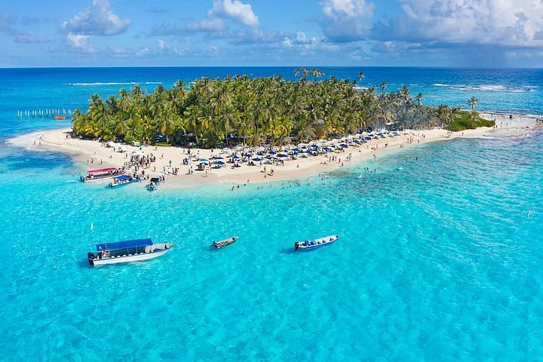

CONOCE ACUARIO JOHNNY CAY EN SAN ANDRÉS + ALMUERZO (COMPARTIDO)
De 2026-01-01 A 2026-12-31 - Opera Los Días: Dom Lun Mar Mie Jue Vie Sab. Opera Festivos
Disfruta de un increíble tour en lancha compartida en San Andrés, visitando los cayos más famosos: Haynes Cay, Rose Cay (Acuario) y Johnny Cay.
El recorrido comienza en Haynes Cay, donde podrás cruzar el nuevo puente flotante hacia Rose Cay (Acuario) y admirar su abundante fauna marina en aguas cristalinas, perfectas para nadar y hacer snorkel.
Luego regresarás a disfrutar de un delicioso almuerzo típico isleño, que incluye pescado sierra o pargo (según disponibilidad) o pollo a la plancha, acompañado de arroz con coco y patacón o breadfruit.
Después, el tour continúa hacia Johnny Cay, un parque natural famoso por sus playas de arena blanca, palmeras que brindan sombra fresca y piscinas naturales creadas por exóticos corales. Además, tendrás la oportunidad de observar las majestuosas iguanas que habitan en esta isla paradisíaca.
Política de menores: Tarifa de adulto aplica a partir de 2 años. Menores de 2 años pagan únicamente el seguro de asistencia médica (USD 1). Restricciones de ingreso para infantes, adultos mayores de 65 años, mujeres embarazadas y personas con discapacidad (uso de silla de ruedas o con movilidad reducida que requieran asistencia para abordar la lancha).
Recomendaciones: Usar ropa cómoda y fresca. Llevar traje de baño, toalla, protector solar, gorra, gafas de sol y cámara. No portar objetos de valor que puedan mojarse. Seguir siempre las instrucciones del personal y tripulación durante el recorrido.
Incluye: Transporte en lancha compartida. Visita a Haynes Cay, Rose Cay (Acuario) y Johnny Cay. Impuesto ecológico de Johnny Cay. Asistencia por parte de la agencia. Almuerzo típico isleño.
No incluye: Transporte terrestre hotel – marina – hotel. Equipo de snorkel. Otros gastos o servicios no especificados.
Notas operacionales: Frecuencia: Opera todos los días, sujeto a condiciones climáticas. Punto de encuentro: Tonino’s Marina, kiosko de Over Receptour. Hora de encuentro: A partir de las 09:30 a.m. (hora exacta indicada en la orden de servicio). En caso de cierre por mal tiempo o jornadas de limpieza, el recorrido será reemplazado: Si cierra Johnny Cay, el recorrido será por los manglares. Si cierra el Acuario, se ofrecerá una bebida (agua o gaseosa) durante el tour.
Blackouts (Fechas en las que no opera): Johnny Cay: Marzo 4, 5, 6 / Junio 3, 4, 5 / Septiembre 9, 10, 11 / Diciembre 2, 3, 4 de 2025 / Enero 1 de 2026. Haynes Cay y Rose Cay (Acuario): Mayo 5, 6, 7 / Agosto 4, 5, 6 / Noviembre 3, 4, 5 de 2025.

ACUARIO + BAHÍA + MANGLARES EN SAN ANDRÉS (COMPARTIDO)
De 2026-01-01 A 2026-12-31 - Opera Los Días: Dom Lun Mar Mie Jue Vie Sab. Opera Festivos
Disfruta de un mágico tour por la bahía de San Andrés con una experiencia única en sus manglares, hogar de un jardín natural lleno de especies interesantes para observar. Este recorrido compartido continúa hacia los cayos más famosos: Haynes Cay y Rose Cay (Acuario). En Haynes Cay, de origen coralino, encontrarás restaurantes de comida típica caribeña. Desde allí podrás cruzar el puente flotante hacia Rose Cay, un banco de arena que cambia con las mareas y donde se encuentra un cuario natural con aguas cristalinas, perfecto para admirar la fauna marina y disfrutar de un día tranquilo, especialmente si viajas con niños.
Política de menores: Tarifa de adulto aplica a partir de los 2 años. Menores de 2 años pagan únicamente el seguro de asistencia médica (USD 1). Restricciones para adultos mayores de 65 años, mujeres embarazadas y personas con discapacidad (uso de silla de ruedas o movilidad reducida que requiera asistencia para embarcar).
Recomendaciones: Usar ropa fresca y cómoda. Llevar traje de baño, toalla, protector solar, gafas de sol, gorra y cámara. Evitar llevar objetos de valor que puedan mojarse. Seguir todas las instrucciones del personal y tripulación durante el recorrido.
Incluye: Transporte en lancha compartida. Recorrido por la bahía, manglares y cayos. Asistencia por parte de la agencia.
No incluye: Transporte terrestre hotel – marina – hotel. Equipo de snorkel o careteo. Gastos o servicios no especificados.
Notas operacionales: Punto de encuentro: Tonino's Marina, kiosko Over Receptour. Hora de encuentro: A partir de las 08:30 a.m. (hora exacta especificada en la orden de servicio). Este tour opera todos los días, pero está sujeto a condiciones climáticas. En caso de cierre de los cayos por mal tiempo o jornadas de limpieza, el recorrido será reemplazado por el tour Johnny Cay Tradicional. No disponible para huéspedes del Hotel Mar Azul.
Blackouts (Fechas en las que no opera): Cierre de Haynes Cay y Rose Cay (Acuario): Mayo 5, 6, 7. Agosto 4, 5, 6. Noviembre 3, 4, 5 de 2025.
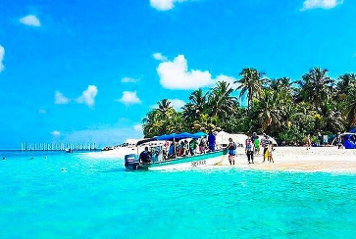
ATARDECER A BORDO DE MINI CATAMARAN (COMPARTIDO)
De 2026-01-01 A 2026-12-31 - Opera Los Días: Dom Lun Mar Mie Jue Vie Sab. Opera Festivos
Vive una experiencia inolvidable en el tour Navegación Atardecer Isleño en San Andrés, donde podrás contemplar los manglares, navegar alrededor de Haynes Cay, y apreciar la grandeza de la Bahía Mayor. Durante el recorrido, disfrutarás de las aguas cristalinas que caracterizan el mar caribeño y observarás diversas especies marinas. En el regreso, el tour bordea Cotton Cay, un pequeño islote que embellece el paisaje, antes de regalarte el momento más especial: el atardecer caribeño. Siente la brisa marina y los suaves rayos del sol mientras el cielo se pinta con tonos cálidos, creando una postal perfecta para tus recuerdos.
Política de menores: Tarifa de adulto aplica a partir de 2 años. Menores de 2 años pagan únicamente el seguro de asistencia médica (USD 1).
Recomendaciones: Usar ropa fresca y cómoda. Llevar cámara fotográfica para capturar el atardecer. Protegerse con bloqueador solar, gorra y gafas. Seguir las instrucciones del personal durante todo el recorrido.
Incluye: Transporte hotel (zonas 1 y 2) – marina – hotel (aplica según número de pasajeros). Navegación compartida al atardecer. Locker. Zapatos de mar y careta.
No incluye: Gastos o servicios no especificados. Cargo adicional para hoteles ubicados en zona 3.
Notas operacionales: Punto de encuentro: Lobby del hotel. Hora de encuentro: A partir de las 16:00 (hora exacta especificada en la orden de servicio). Opera todos los días, sujeto a condiciones climáticas. En caso de cierre de los cayos por limpieza o mal tiempo, el recorrido será ajustado.
Blackouts (Fechas en las que no opera): Cierre temporal de Haynes Cay y Rose Cay por jornadas de limpieza: Mayo 5, 6, 7. Agosto 4, 5, 6. Noviembre 3, 4, 5 de 2025.

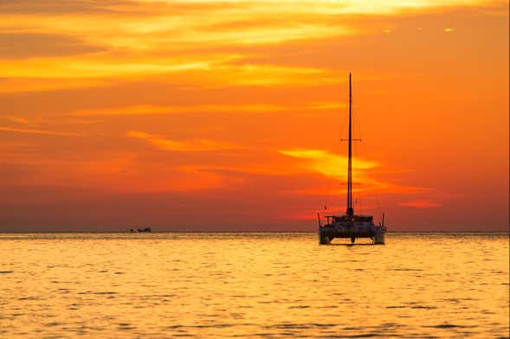

TOUR EN SEMI SUMERGIBLE EN SAN ANDRÉS (COMPARTIDO)
De 2026-01-01 A 2026-12-31 - Opera Los Días: Dom Lun Mar Mie Jue Vie Sab. Opera Festivos
Embarquese en una experiencia única explorando las profundidades del mar Caribe en un semi-sumergible diseñado para recorrer los arrecifes de coral del archipiélago de San Andrés. Disfrute de una vista privilegiada de la vida marina, con peces tropicales, corales multicolores y aguas cristalinas que convierten a San Andrés en uno de los destinos turísticos más admirados del Caribe. Este tour combina aventura y naturaleza, ideal para quienes buscan vivir el contacto directo con el mar y capturar fotografías impresionantes de los paisajes submarinos de la isla.
Política de menores: Aplica tarifa de adulto a partir de 2 años. Menores de 2 años pagan únicamente asistencia médica de USD 1.
Recomendaciones: Usar ropa cómoda. Llevar protector solar biodegradable, gorra y toalla. Respetar las instrucciones del personal a bordo para garantizar la seguridad durante el recorrido. Llevar cámara
Incluye: Paseo en semi-sumergible. Baño de mar durante el recorrido. Tarjeta de asistencia médica.
No incluye: Transporte terrestre hasta el punto de encuentro. Gastos personales no especificados.
Notas operacionales: Punto de encuentro: Muelle Portofino. Hora de encuentro: A partir de las 14:30 horas (hora exacta indicada en la orden de servicio). Opera todos los días.
Blackouts: No aplica.

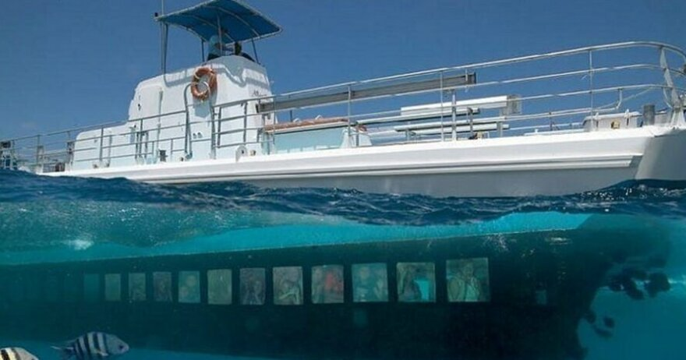

TOUR POR LA BAHIA Y SNORKELING EN SAN ANDRÉS CON TRANSPORTE (COMPARTIDO)
De 2026-01-01 A 2026-12-31 - Opera Los Días: Dom Lun Mar Mie Jue Vie Sab. Opera Festivos
Disfruta de un hermoso tour de snorkelling en el paradisíaco mar de los 7 colores de San Andrés. Este recorrido por la bahía mayor de las islas te permitirá apreciar los vibrantes tonos del mar y la experiencia única de sumergirse en aguas cristalinas, explorando los jardines submarinos.
Política de menores: Aplica tarifa de adulto a partir de 2 años. Menores de 2 años pagan únicamente asistencia médica de USD 1.
Recomendaciones: Usar ropa de playa y traje de baño. Aplicar protector solar biodegradable antes de ingresar al agua. Llevar toalla, sandalias, cámara. Seguir en todo momento las instrucciones del personal para garantizar seguridad y disfrute.
Incluye: Transporte ida y vuelta desde hoteles ubicados en zonas 1 y 2. Recorrido panorámico por la bahía mayor. Visita al Blue Wall. Uso de equipo completo de snorkel.
No incluye: Gastos o servicios no especificados. Recargo adicional para hoteles ubicados en zona 3.
Notas operacionales: Frecuencia: Opera todos los días. Punto de encuentro: Lobby del hotel. Hora de encuentro: Indicada en la orden de servicio.
Blackouts: No aplica.

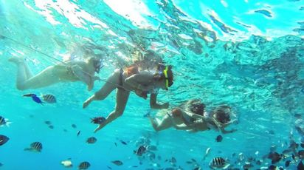

CONOCE ACUARIO JOHNNY CAY EN SAN ANDRÉS + ALMUERZO (PRIVADO)
De 2026-01-01 A 2026-12-31 - Opera Los Días: Dom Lun Mar Mie Jue Vie Sab. Opera Festivos
Vive un tour privado en San Andrés que combina aventura, naturaleza y mar visitando los cayos más icónicos del archipiélago: Haynes Cay, Rose Cay (Acuario) y Johnny Cay. Inicia con un paseo en lancha hasta Haynes Cay, donde podrás cruzar el nuevo puente flotante hacia Rose Cay (Acuario) y disfrutar de un espectáculo natural con abundante fauna marina, aguas cristalinas y la experiencia de snorkel entre peces tropicales y arrecifes. Posteriormente, el recorrido continúa hacia Johnny Cay, una isla famosa por sus playas de arena blanca, rodeadas de palmeras tropicales que brindan sombra fresca y un paisaje ideal para caminar, tomar fotografías y relajarse. Durante el recorrido, también podrás observar las iguanas que habitan este parque regional, símbolo natural de la isla. Este tour en San Andrés es ideal para quienes buscan contacto directo con la naturaleza, paisajes paradisíacos y actividades náuticas exclusivas.
Política de menores: Aplica tarifa de adulto a partir de 2 años. Menores de 2 años pagan únicamente asistencia médica de USD 1.
Recomendaciones: Usar ropa de playa, traje de baño, gorra y sandalias. Llevar toalla, cámara resistente al agua y protector solar biodegradable. Respetar las indicaciones del personal para garantizar la seguridad. No se recomienda para adultos mayores de 65 años, mujeres embarazadas o personas con movilidad reducida (uso de silla de ruedas o dificultad para embarcar).
Incluye: Transporte en lancha a los cayos mencionados. Impuesto ecológico. Almuerzo típico en Johnny Cay. Asistencia por parte de la agencia durante el recorrido.
No incluye: Transporte terrestre hacia el muelle asignado. Equipo de snorkel o careteo. Gastos personales o servicios no especificados.
Notas operacionales: Punto de encuentro: Marina asignada (indicada en el voucher). Hora de encuentro: A partir de las 08:30 (hora exacta especificada en la orden de servicio). La actividad finaliza aproximadamente a las 16:00. Sujeta a condiciones climáticas: en caso de cierre por mal tiempo o limpieza, el tour se sustituirá por un recorrido por la bahía y los manglares. Si el cierre es únicamente en Johnny Cay, se incluirá una bebida (agua o gaseosa) durante el recorrido.
Blackouts: Cierre Johnny Cay (jornadas de limpieza): Marzo: 04, 05, 06. Junio: 03, 04, 05. Septiembre: 09, 10, 11. Diciembre: 02, 03, 04 de 2025. Enero: 01 de 2026. Cierre Haynes Cay y Rose Cay (jornadas de limpieza): Mayo: 5, 06, 07. Agosto: 04, 05, 06. Noviembre: 03, 04, 05.

TOUR ECOLÓGICO + GRANJA NATIVA EN SAN ANDRÉS (PRIVADO)
De 2026-01-01 A 2026-12-31 - Opera Los Días: Dom Lun Mar Mie Jue Vie Sab. Opera Festivos
Vive una experiencia inolvidable con el Island Safari privado en San Andrés, un recorrido perfecto para los amantes de la naturaleza y la cultura isleña. El tour inicia con una visita al Jardín Botánico, donde podrás admirar diversas especies de plantas, árboles nativos y aves locales. Desde el mirador del jardín disfrutarás de una vista panorámica de 360 grados de la isla, ideal para capturar fotos espectaculares. Continuamos nuestro safari con una parada en una Granja Nativa o en la Laguna de agua dulce, donde conocerás de cerca el estilo de vida rural de los isleños, sumergiéndote en la cultura y tradiciones del archipiélago.
Política de menores: Aplica tarifa de adulto a partir de 2 años. Menores de 2 años pagan únicamente asistencia médica de USD 1.
Recomendaciones: Usar ropa ligera y calzado cómodo. Llevar gorra, protector solar biodegradable, cámara y botella de agua. Seguir en todo momento las indicaciones del guía para garantizar seguridad y disfrute.
Incluye: Transporte terrestre ida y vuelta. Entradas a todos los sitios visitados. Guía acompañante durante todo el recorrido. Bebidas refrescantes.
No incluye: Gastos personales. Servicios no especificados en el plan.
Notas operacionales: Punto de encuentro: Lobby del hotel. Hora de encuentro: A partir de las 08:30 (hora exacta indicada en la orden de servicio).
Blackouts: No aplica.

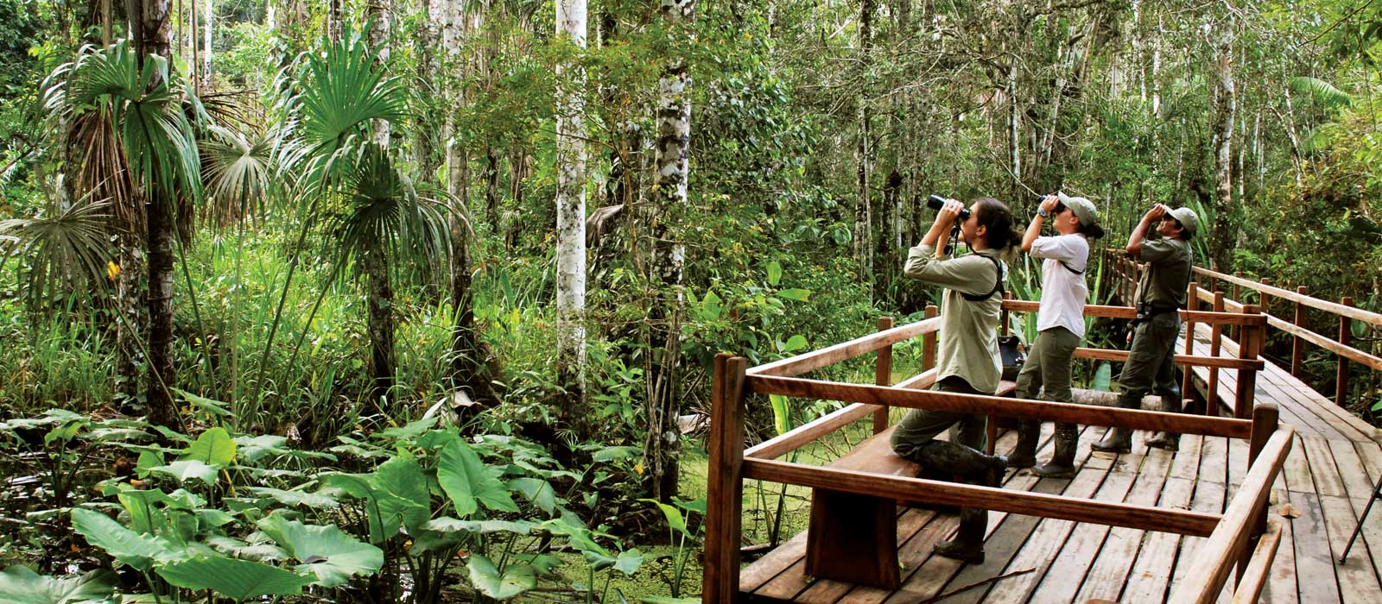

TOUR EN PONTÓN POR SAN ANDRÉS
De 2026-01-01 A 2026-12-31 - Opera Los Días: Dom Lun Mar Mie Jue Vie Sab. Opera Festivos
Disfruta de una experiencia exclusiva con el Tour en Pontón privado en San Andrés, navegando a bordo de una moderna y confortable embarcación tipo pontón. Durante este paseo, recorrerás la bahía principal de San Andrés, con paradas estratégicas en la zona de bañistas y en el famoso banco de arena, donde podrás relajarte, nadar y disfrutar de las aguas cristalinas del Caribe colombiano.
Política de menores: Aplica tarifa de adulto a partir de 2 años. Menores de 2 años pagan únicamente USD 1 por asistencia médica.
Recomendaciones: Usar ropa de playa, traje de baño, gorra y sandalias. Llevar toalla, cámara acuática y protector solar biodegradable. Seguir todas las instrucciones del personal para garantizar seguridad. Si se requiere traslado terrestre desde el hotel hasta la marina, solicitar tarifa adicional.
Incluye: Transporte marítimo privado en embarcación tipo pontón.
No incluye: Traslado terrestre hotel–marina–hotel (disponible con costo adicional). Gastos personales o servicios no especificados.
Notas operacionales: Punto de encuentro: Marina asignada (indicada en el voucher). Hora de encuentro: 09:45. Duración: 6 horas, de 10:00 a 16:00.
Blackouts: No aplica.
